**智能变电站产品**

**产品描述**

**V1.0**

**武汉日电光通信工业有限公司**

•地址：武汉市武昌关山三路

•邮编：430074

•网址：http://www.whnec.com.cn

• E-mail: [Sales@whnec.com.cn](mailto:Sales@whnec.com.cn)

•电话：027-87808355

•传真：027-87807876

声明

本资料著作权属武汉日电光通信工业有限公司所有。未经著作权人书面许可，任何单位或个人不得以任何方式摘录、复制或翻译。

侵权必究。

武汉日电光通信工业有限公司产品的名称和标志是武汉日电光通信工业有限公司的专有标志或注册商标。在本手册中提及的其他产品或公司的名称，由各自的所有人拥有。在未经武汉日电光通信工业有限公司或第三方商标或商名所有者事先书面同意的情况下，本手册不以任何方式授予阅读者任何使用本手册上出现的任何标记的许可或权利。

由于产品版本升级或其他原因，本文档内容会不定期更新。除非另有约定，本文档仅作为使用指导，本文档中的所有陈述、信息和建议不构成明示或暗示的担保。

如果产品进行改进或技术变更，恕不另行通知，若需了解最新的资料信息，请访问网站查询相关信息。

修订记录

|  |  |  |
| --- | --- | --- |
| 版本号 | 发布日期 | 版本更新说明 |
| V 1.0 | 2017 | 初稿 |

前言

手册说明

欢迎使用武汉日电变电站产品的产品描述，本手册介绍智能变电站产品特性。

适用版本

本手册适用于1.0版本。

章节简介

文档内容简介如下。

|  |  |
| --- | --- |
| 章节 | 内容 |
| 系统简介 | 智能变电站系统产品简介 |
| 设备功能特性 | 设备的功能介绍 |
| 网管功能特性 | 网管的功能介绍 |
| 规范说明 | 系统部署说明，指标说明等 |

目录

声明 iii

修订记录 iii

前言 v

1 系统简介 1

1.1 系统概述 1

1.2 总体框架 1

1.3 主要功能模块 2

2 网管功能特性 1

2.1 灵活的部署方案 1

2.1.1 紧凑型部署 1

2.1.2 增强型部署 1

2.1.3 高可用性部署 2

2.2 完善的拓扑管理 4

2.3 内嵌网元级管理 5

2.4 自动化发现功能 5

2.5 端到端的业务管理 6

2.6 SCD文件管理 7

2.7 精确的故障和性能管理 7

2.8 有效的维护管理 7

2.9 系统安全及管理 1

2.9.1 安全管理 1

2.9.2 统计管理 1

2.9.3 系统管理 1

3 规范说明 1

3.1 配置要求 1

3.1.1 网管服务器硬件配置 1

3.1.2 网管服务器软件配置 1

3.1.3 网管客户端配置 2

3.2 支持设备类型 2

3.3 通信协议 2

3.3.1 SBI接口通信协议 2

3.3.2 NBI接口通信协议 2

3.4 与网元的组网方式 3

3.4.1 带内ECN组网 3

3.4.2 带外DCN组网 3

3.5 可靠性指标 4

3.6 服务器扩展能力 5

3.7 性能指标 5

3.8 DCN带宽要求 6

3.9 适用标准 7

# 系统简介

## 系统概述

智能变电站产品是新一代智能变电站产品，解决智能变电站通信及时间同步系统存在的诸多问题，实现设备即插即用和网络的可测、可视、可管和可控，有效提升网络性能，提升运维管理能力。该产品基于国网科技项目 “新一代智能变电站自适应网络及时间体系同步架构”实现，优化改善智能变电站二次系统性能，满足共网共口和三网合一的技术发展要求，解决智能变电站通信及时间同步系统存在的诸多问题，实现设备即插即用和网络的可测、可视、可管、可控，有效提升网络性能，提升变电站设备与网络的集中控制能力、资源调度能力、业务扩展能力等提供技术支撑，对于提高变电站整体性能水平和运行管理效率，促进智能变电站整体协调发展，提高电网投资收益具有多重作用和意义。该产品的使用，将改变变电站原有的工作模式，极大提升整体维护效率。

产品主要特点如下：

（1）具备良好的自适应性。自适应网络有3个重要特征：①网络具备灵活的部署方式、弹性的网络规模、良好多业务支撑场景；不受电压等级、网络设备数量，网络拓扑等因素的限制，能够同时满足变电站内过程层，区域性主动配网，广域保护控制对通讯的需求。②自动实现网络资源最优分配和传输路径规划，自适应算法能够根据网络资源和网络拓扑优化转发路径，实现负载均衡，冗余路径切换等功能，确保网络的实时性和可靠性。③对IEC61850标准的天然支持，实现IED设备的即插即用；只需要SCD文件，即可完成SCD文件定义的虚拟二次连线，真正做到网络自动配置。

（2）通过引入先进的分组传送技术和资源优化配置大幅度提高通信的稳定性和网络资源可管理性；通过无源光网络的应用，大幅度提高网络的覆盖能力以及对环境的适应能力，降低智能变电站建设成本；通过引入高精度时间同步技术为工业应用形成一个具有亚微秒精度的同步控制环境；通过采用多重路径快速保护机制提高数据传递的可靠性，增强网络的鲁棒性和生存能力；通过专用业务网络技术的应用提供一个以传递高速同步控制为基本业务同时兼容信息网、多媒体数据业务的综合通信平台。

（3）通过引入面向连接、网络专用等方法，彻底解决传统的以太网系统中面向非连接的共享技术带来的资源竞争的隐患，大幅度提高通信的稳定性、可靠性和安全性；形成一个具有多种业务传送能力的综合通信平台；在承载综合业务的同时系统可以在业务网络之间提供高强度的物理隔离，保证工业环境下信息安全隔离要求。系统引入无源光网络接入技术和网络拓扑结构，采用集中交换的双网络互备方案，可以组成双星型、双树状，双链状、手拉手等多种网络拓扑，大幅度提高通信网络的可靠性和组网灵活性。同时，系统充分发挥同步通信体制的优势，按照标准开发多种高精度时间传递功能（IEEE 1588、脉冲+TOC），为工业同步控制提供高精度时间基础。系统的设计参考IEC 61850的通信业务模型，在构建用于满足快速报文传递要求的实时网络的同时，也兼顾文件等慢速业务传递的局域网络。

（4）智能电网的发展和能源互联网联的需求决定了智能变电站的电网实时数据、设备的状态数据的采集、传输、实时控制，特别是用于继电保护等重要的实时控制上，以太网技术不确定性的性质已经不能满足性能的要求；本产品作为平台，具备电网多状态实时监测，数据采集、传输、协同处理等特征的电力传感网络；为以后大数据、云计算等特征的数据通信网络奠定了坚实的基础。

（5）集数据采集、数据存储、数据处理、数据分析、可视化展示、应用集成为一体的平台，具备多种数据处理算法并提供统计分析、多维分析、挖掘分析、云分析等多种数据分析功能，能够向客户提供“一站式”的数据分析服务与体验，有效支撑智能电网和“三集五大”体系建设。

## 总体框架

* 智能网管系统通过直观的、用户友好的界面，实现了包括设备配置管理、端到端业务管理、拓扑管理、文件管理、告警管理、性能管理、安全管理等各方面的网管功能。
* 智能网管系统通过SBI（南向接口）完成了各类被管设备的配置和维护功能，随着设备的不断演进，网管系统的设备管理能力和范围可以不断扩展。
* 同时智能网管系统也向上提供北向接口（COBAR）以满足上层管理系统服务的要求。

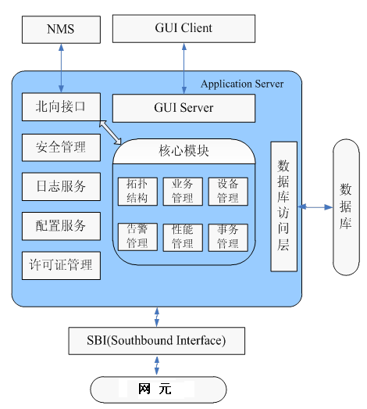

## 网元主要功能模块

1. 时钟模块
2. 接口模块
3. CPU模块
4. FPGA模块
5. 电源模块

## 网管主要功能模块

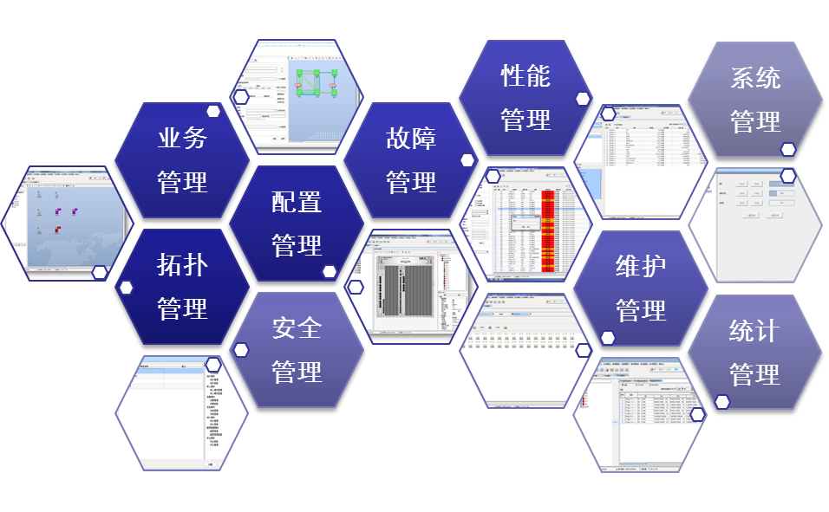

# 设备功能特性

## EPON网络架构

EPON技术采用点到多点的用户网络拓扑结构，利用光纤实现数据、语音和视频的全业务接入的目的，主要由OLT、ODN、ONU三个部分构成。其中OLT作为整个网络/节点的核心和主导部分，完成ONU注册和管理、全网的同步和管理以及协议的转换、与上联网络之间的通信等功能。ONU作为用户端设备在整个网络中属于从属部分，完成与OLT之间的正常通信并为终端用户提供不同的应用端口。ODN在网络中的定义为从OLT到ONU的线路部分，包括光缆、配线部分以及分光器全部为无源器件，是整个网络信号传输的载体。

## 双中心网络架构

智能电子设备发送的各类业务报文进入通信系统终端设备的UNI，终端设备根据端口和业务类别进行细分流的划分，并给出特性的标记。业务从ONU的PON口出去时，复制到了两个独立的PON口。至此，两套完全独立的业务流分别进行到了各自的OLT和中心交换体系，任何一套通信网络的故障，都不会影响另外一个的业务转发流程。当两套通信系统的报文同时到达终端设备时，终端设备会根据先到优先的原则，挑选最优的报文发送给终端设备UNI上的智能电子设备。

## 业务报文时延测量

时延测量利用自底层硬件机制来实现对SV报文传输时延的精确测量，实现报文在通信系统中每一跳的精确计算驻留时延，由于采用了全定制的芯片设计技术，时延测量精度优于200ns，解决了普通工业以太网交换机无法对SV报文在以太网物理层精确打时戳的问题。

## 同步以太网

同步以太网是一种采用以太网链路码流恢复时钟（即频率同步）的技术。同步以太网的时钟性能由物理层保证，与以太网链路层负载和包转发时延无关，技术上其实现过程为： 主时钟（包含SSM信息的设备）等设备通过外部时钟接口向网元传递时钟信号；网元间通过同步以太网传递时钟信号；网元时钟同步处理模块从以太网端口提取以太网链路时钟，并选择时钟源；系统时钟完成时钟锁定，产生系统时钟。应用同步以太网可以提高智能站网络的频率同步指标，有效保障全站设备的时间同步精度。

# 网管功能特性

## 灵活的部署方案

智能网管系统可以根据用户的不同需求，灵活地采取不同的部署方案。

* 紧凑型部署
* 增强型部署
* 高可用性部署

### 紧凑型部署

使用单服务器紧凑型部署方案在网络规模小的场景下更简便、更经济。

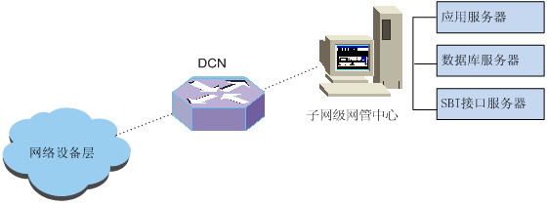

### 增强型部署

增强型的部署方案增加性能和告警服务器来保障网管有能力安全可靠的处理大量的网络数据，以满足电信级网管的要求。

注：此部署在不支持，若有客户需要，在后续版本提供。

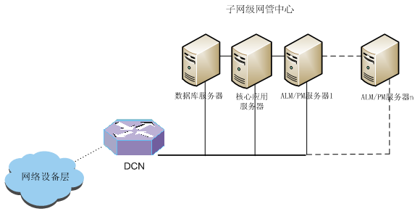

### 高可用性部署

高可用性 (High Availability) 是指在计算机出现故障时，利用软件或硬件使用户的数据和应用程序高度可用，从而能够继续保持正常操作。

智能网管系统的高可用性是采用1+1的备份方式，通过Veritas的SFHA软件，可以有效地对网管系统的数据进行备份和同步，并根据故障和条件自动切换，是保障系统安全的有力措施，确保在发生故障后能够进行恢复。如图所示：



* + - 1. HA本地方案

通过本地LAN实现主备服务器网管的高可用保护和管理。



* + - 1. HA异地方案

通过WAN实现主备服务器网管的对不同地域的高可用保护和管理。



## 完善的拓扑管理

* 提供分级的域、子网、网元结构，并可对网络进行有效的导航和管理。
* 多种视图功能：支持主拓扑视图、SV业务视图、GOOSE业务视图和MMS业务视图，业务视图能展示业务的流向和业务的详细配置，并可根据用户指定的告警颜色，在视图中显示。
* 中心设备的授权：中心设备OLT注册终端设备ONU，网管接受注册事件，用户可以手动授权ONU并完成网元的创建；
* 拓扑和段自动发现：可以快速的自动发现网元和设备间段的光纤链接，最大化地简化了构建网络的操作。

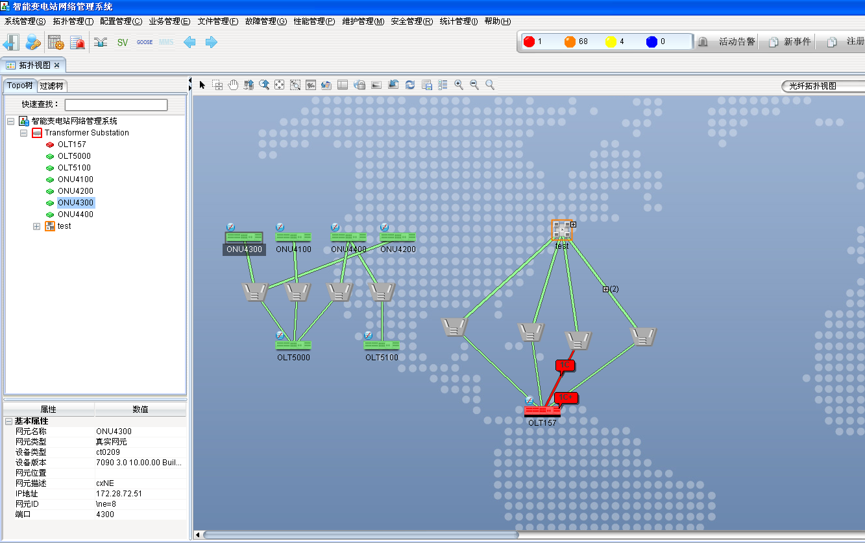

## 内嵌网元级管理

* 提供网元级的配置管理用以实现网元级别的配置、维护等操作，提供了最大限度的对设备的管理能力。
* 能对网元配置数据进行同步、比较和上下载管理，保障网元配置数据的一致性。
* 网元的版本管理和升级管理功能完成了不同类型设备的版本信息查询，版本升级管理，有效的降低了设备升级的风险和操作的复杂度。

## 自动化发现功能

结合设备实现了众多自动化功能，极大提升了维护效率，减轻维护人员工作量。

* 对于核心设备可以通过网管自动完成网元和光纤的搜索和创建。
* 对于PON设备，设备会侦测并自动发送通知，网管可以根据通知自动创建设备。
* 对于SV/GS新建业务，设备和侦测报文并自动发送通知，网管会配合SCD文件进行自动创建，保证业务的正确性和完整性。
* 对于残留的单站业务，网管提供反向搜索功能形成完整的端到端业务，并分析离散业务。

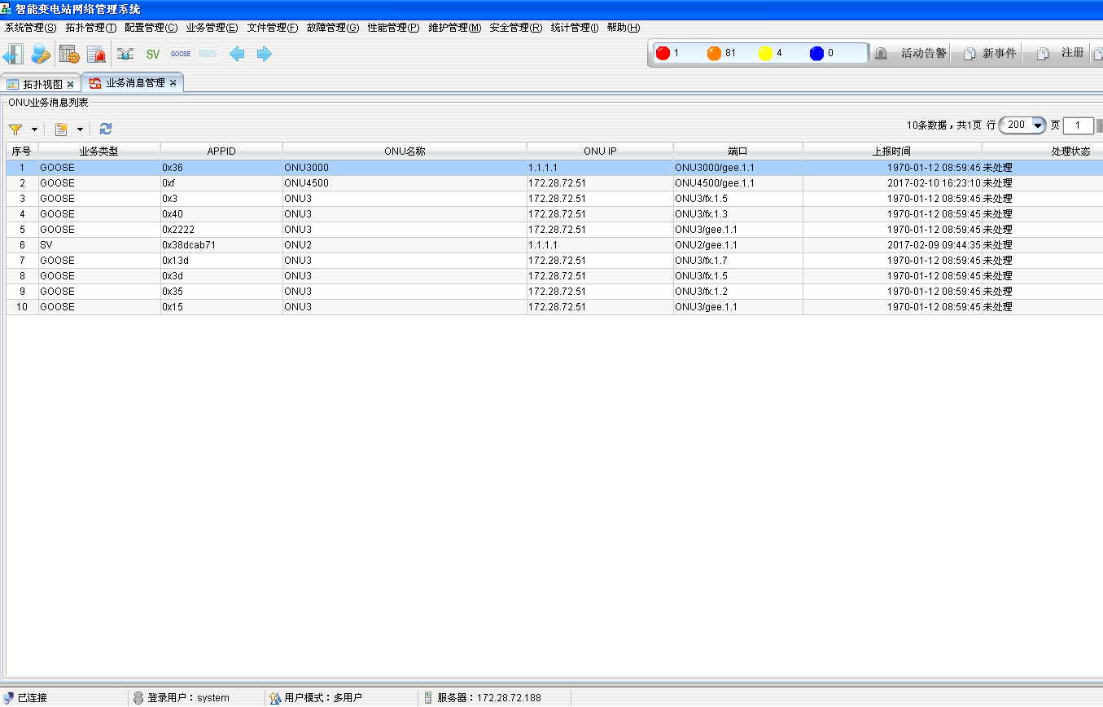

## 端到端的业务管理

实现了完善的端到端业务管理（SV/GS/MMS），完全改变了过去变电站手工配置单个设备的繁琐过程，提供了业务整体可视，可管，保证了业务整体配置的正确性，极大的提升了业务配置效率，减轻整体维护成本。

* 业务的多级路径视图能通过可视化方式等层面的视图来展示端到端业务在不同层次的逻辑关系，使用户对业务的管理更加清楚、方便。
* 用户可以手工进行业务的创建，修改和删除，完成业务的定制过程。
* 实时监控业务，如有告警即时通知。

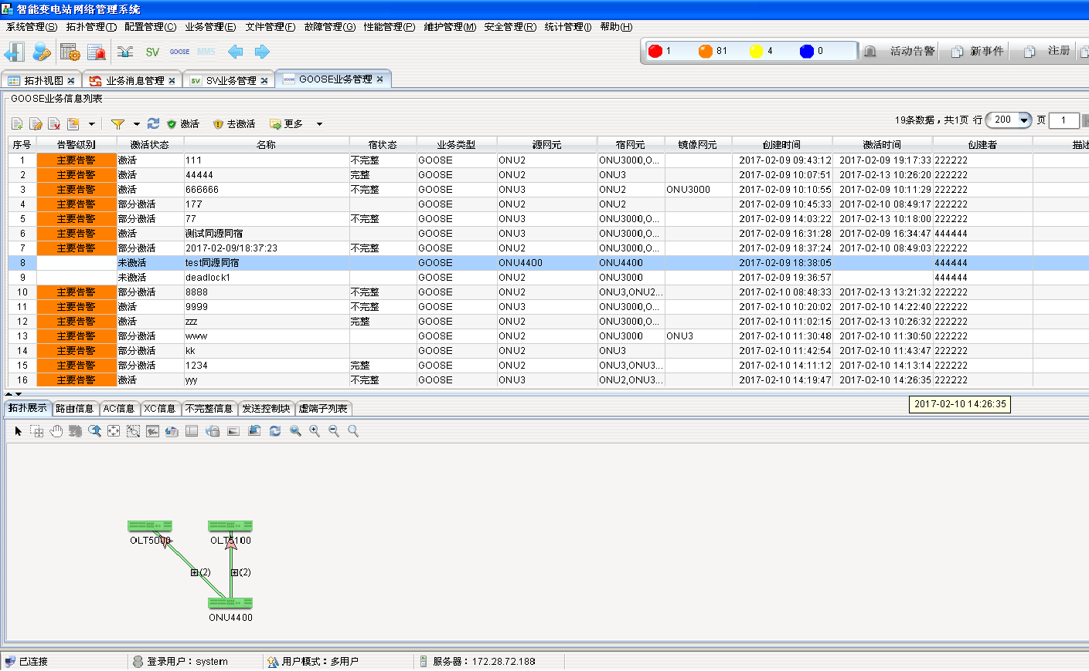

## SCD文件管理

* 通过导入变电站SCD文件，用户可以清晰的分析出业务的流向；
* 支持重复导入SCD文件，与网管现有业务进行比较来分析业务的完整性；

## 精确的故障和性能管理

* 支持告警和性能的快速查询并定位到端到端对象。
* 支持基于不同类型和对象的告警、性能及事件的图形化统计分析。
* 能够对各告警的状态、级别和规则进行有效管理，并进行关联分析和故障定位。
* 支持短信或邮件的方式来进行告警通知。
* 提供长期性能的监视和分析。

## 有效的维护管理

* 提供统一的网元级维护管理，包括端口环回、端口镜像、板卡温度、板卡复位、网元时间调整等维护管理。
* 提供完善的日志管理，包含系统日志、用户操作日志、时间日志和登录日志，有效定位故障点和故障原因。

## 系统安全及管理

### 安全管理

* 采用管理域、角色、用户的分级权限管理方式，并可自定义分级权限，主要角色包括：
* Root
* Administrator
* Operator
* Viewer
* 用户的密码规则采用不低于6位的数字+大小写字母+特殊符号，保障了密码的健壮性，同时支持对下列信息进行约束，进一步确保了安全性。
* 用户使用的有效IP地址范围
* 自定义密码有效期
* 高级用户还允许对在线的用户进行查询，在必要时还可对其他在线用户进行强制登出操作，以达到对网络的完全控制权限。
* 支持记录所有用户的历史操作日志以方便日后的维护。

### 统计管理

智能网管系统提供各种方式的统计管理，使得用户更加清楚地掌握网络的资源信息，并提供导出到方式方便用户制作相应的报告：

* 网元信息统计
* 槽位/单板信息统计
* 端口信息统计

### 系统管理

* 服务器状态管理

智能网管系统能够通过服务器端有效监视和控制各个服务器及其应用的运行状态。

* 1:1主备倒换

智能网管系统可以根据用户需求配置成1:1保护备份的服务器系统，一旦监视到工作服务器发生异常，系统会自动倒换道备用服务器，以确保用户的应用安全可靠。

* 数据库操作

智能网管系统可安全地对数据库进行备份、导入、导出和初始化操作，并支持定制条件转储告警和性能到其他文件，以保障数据库高速运行。

# 规范说明

## 配置要求

### 网管服务器硬件配置

| 网络规模 | PC服务器Windows平台 |
| --- | --- |
| 小规模网络场景  1000等效网元以下 | HP DL380G7  CPU:2*Xeon四核>=2.13GHz  RAM:4GB  HDD:300GB*1或300GB*2（支持双机热备） |
| 中规模网络场景  1000~3000等效网元 | HP DL380G7  CPU:2*Xeon四核>=2.4GHz  RAM:6GB  HDD:300G*1或300GB*2（支持双机热备） |

### 网管服务器软件配置

| 操作系统平台 | 操作系统版本 | 其他 |
| --- | --- | --- |
| x86(Windows32bit) | WindowsServer 2003R2Enterprise SP2 | HA软件:Veritas 6.0.1 |
| x64(Windows 64bit) | WindowsServer 2008R2Enterprise SP1 | HA软件:Veritas 6.0.1 |

### 网管客户端配置

|  |  |  |
| --- | --- | --- |
| 操作系统平台 | 硬件配置 | 软件配置 |
| 最低配置  x86(Windows32bit) | CPU:Intel双核>2.0GHz  RAM:2GB  HDD:100G  分比率高于1440*900  网卡、串口、声卡、音箱支持 | Windows XP Professional SP3 |
| 推荐配置  x64(Windows 32/64bit) | CPU:Inteli5双核>2.6GHz  RAM:4GB  HDD:500G  分比率高于1440*900  网卡、串口、声卡、音箱支持 | Windows XP Professional SP3  Windows 7 Ultimate (32bit)  Windows 7 Ultimate (64bit) |

## 支持设备类型

智能网管系统支持下列产品系列：

* OLT：cm600_22e
* ONU：ct0203、ct0209

## 通信协议

### SBI接口通信协议

设备与网管之间的SBI接口通信协议遵循基于TCP/IP协议的Qx接口。

### NBI接口通信协议

* 遵循TMF MTNM系列标准，实现了NML（Network Management Level）、EML（Element Management Level）之间的CORBA IDL（Interface Definition Language）接口。
* 遵从OMG（Object Management Group）CORBA 3.0规格，支持IIOP（Internet Inter-ORB Protocol）1.1以及IIOP1.2协议。
* 采用了标准的CORBA Naming Service1.1、Notification Service1.0。
* 目前提供的版本通过JacORB 2.3.1实现，具有高效率和高性价比。
* 支持不同ORB之间的互通，包括：IONA Orbix2000、IONA Orbix 6.1、InterBus、TAO、Borland VisiBroker、Borland BES等。
* 支持多操作系统，包括：Windows、Solaris、AIX、HP-UX。
* 接口支持标准SSL协议，通过简单的配置即可支持不同的安全访问控制模式，目前支持IIOP访问、SSLIOP访问两种模式。

## 与网元的组网方式

智能网管系统采取C/S（Client/Server）结构，客户端与服务器之间通过局域网或者广域网互联。网管服务器与各个被管设备之间采用带内组ECN（Embedded Communication Network）网或者带外DCN（Data Communication Network）组网方式进行通讯。

### 带内ECN组网

带内ECN组网是指网管利用被管设备提供的业务通道来传送网管信息，实现网络管理。在这种方式下，网管交互信息通过被管设备的业务通道传送。



设备连接组成的ECN网络通过OSPF路由协议进行相互路由信息的学习，从而使得每个新加入的NE不需要进行配置，ECN网络可以根据NE之间的连接光纤连接情况自动建立路由，并通过指定的GNE建立与外部的控制管理信息通道。带内ECN方式组网灵活，不用附加其他设备，但被管网络的信息通道被中断时，网管将无法开展维护工作。

ECN的实现方法包括如下几种：

* 单GNE动态或静态路由方式
* 多GNE网关保护方式

### 带外DCN组网

带外DCN组网是指网管利用被管设备以外的其他设备所提供的通信通道来传送网管信息实现网络管理。



带外DCN组网是借助其他设备与被管设备建立连接，所以带外DCN组网方式比带内ECN组网方式提供更可靠的设备管理通道。当被管设备发生故障时，网管仍然能及时定位网上设备信息，实时监控。由于需要使用其他设备构成带外DCN网络，所以网络建设的成本较高。

## 设备可靠性指标

PN7500可靠性指标主要包括系统可用度，系统平均年返修率，MTTR 系统平均修复时间，MTBF 系统平均故障间隔时间等。

| **项目** | | **指标值** |
| --- | --- | --- |
| 系统可用度 | | 0.999996，设备年停机时间不大于2.1 分钟 |
| 系统平均年返修率 | | 小于1.2％ |
| MTTR 系统平均修复时间 | | 满足0.5 小时 |
| MTBF 系统平均故障间隔时间 | 工作温度：30℃ | 230000 小时 |
| 工作温度：50℃ | 130000小时 |

## 网管可靠性指标

智能网管系统在可靠性方面的保障包括硬件可靠性、软件可靠性和系统安全与可靠性等几个方面。

* 硬件可靠性保障主要包括：磁盘冗余备份、硬件设备冗余和高可用性系统。
* 通过使用高可用性系统，当主用站点出现故障（操作系统或软件应用失效）时，可倒换到备用站点上，继续对网络进行监控。
* 可提供定期而有效地对网管系统的数据进行备份，保障系统安全的有力措施，确保在发生故障后能够进行恢复。
* 通过用户管理、权限管理、用户安全管理、访问控制列表等多种鉴权方式，从而保证操作的安全性。
* 通过DCN保护，如多GNE保护方案，也可以提高网管与设备通信连接的可靠性。

主要可靠性指标：

| 项目 | 指标 | 备注 |
| --- | --- | --- |
| 平均故障间隔时间 | 平均故障间隔时间大于3个月 | 故障指网管系统不可用和网管系统倒换不成功  适用于HA情况下 |
| 平均故障恢复时间 | 平均故障恢复时间不大于15分钟 | 适用于HA情况下 |
| HA倒换时间 | <=30分钟 | 在70％管理容量的情况下 |
| 网管启动时间 | <=15分钟 | 在70％管理容量的情况下 |
| 网管关闭时间 | <=10分钟 | 在70％管理容量的情况下 |

## 服务器扩展能力

* 主服务器：1
* ALM/PM服务器：0 ~ 1(0表示主服务器集成ALM/PM服务器)

说明

* 根据不同的部署方案还可提供1+1主服务器的保护备份方式。
* 超过200条性能任务时，建议采用分布式性能服务器部署方式。

## 设备性能指标

| 分类 | 项目 | 指标 |
| --- | --- | --- |
| OLT | 最大单向转发能力 | 58Gbps |
| 接口数量 | 4个XG，18个PON接口 |
| AC数量 | 1024 |
| L2VPN数量 | 1000 |
| ONU | 最大单向转发能力 | 1Gbps |
| 接口数量 | 8个FE，1个GE，2个PON接口 |
| AC数量 | 128 |
| L2VPN数量 | 1000 |

## 网管性能指标

| 项目 | 类型 | 指标 |
| --- | --- | --- |
| 存储容量 | 当前告警容量 | 最大值：3万条 |
| 历史告警容量 | 最大值：200万条 |
| 历史性能容量 | 最大值：7天（15分钟历史性能）  最大值：2个月（24小时历史性能） |
| 其他日志容量(包括操作日志，系统日志) | 最大值：500万条 |
| CPU占用资源 | CPU 使用情况 | 正常操作情况下，CPU 使用情况不大于50％。 |
| 处理能力 | 告警处理响应速度 | 正常情况下，一条告警从设备上产生到网管上显示不大于10秒。 |
| 告警处理能力 | 1分钟处理告警数最大15,000条。 |
| 告警与电路关联 | 小于15秒 |
| 查询10，000条历史告警 | 小于10秒 |
| 创建跨10个节点的电路 | 小于25秒 |
| 网管用户管理能力 | 注册用户 | 最大值：500个 |
| 在线用户 | 最大值：32个 |
| 启动时间 | 服务器 | 小于15分钟 |
| 客户端 | 小于10分钟 |
| HA 倒换时间 | 远程主备服务器倒换 | 小于20分钟 |
| 稳定性 | 平均故障间隔时间 | 平均故障间隔时间大于3个月 |
| 平均故障恢复时间 | 平均故障恢复时间不大于15分钟 |
| 网元管理能力 | 管理等效网元数量 | 最大值：15,000等效网元(单服务器)  最大值：30,000等效网元(分层服务器部署) |
| 分层管理能力 | 管理EMS数量 | 不大于8个 |
| DCC 组网能力 | 管理GNE 的数量 | 不超过300个 |
| 每个GNE 管理网元数 | 不超过50个 |

## DCN带宽要求

|  |  |
| --- | --- |
| 项目 | 带宽要求 |
| 单个客户端与服务器间通信的带宽要求 | 2Mbit/s |
| N个等效网元与服务器间通信的带宽要求 | 在不同的网络中，2Mbit/s带宽可能不能满足于现网的带宽要求。此时，可通过以下公式来决定带宽CIR和PIR：  CIR：  l N>50: 2048k+(N-50)*2k  l N<=50: 2Mbit/s  PIR：  l N>50: 10240k+(N-50)*2k  l N<=50: 10Mbit/s |
| NBI与服务器间通信的带宽要求 | 2Mbit/s（最低要求） |
| Veritas热备份高可用性系统中，主备站点间通信的带宽要求 | >=100Mbit/s |

## 适用标准

网管的规划和设计适用如下协议的最新版：

* ITU-T M.3010 电信管理网的原则
* ITU-T M.3100 通用网络信息模型
* ITU-T M.3400 TMN 管理功能
* TMF814V2.1 EML-NML 接口子网模型
* IEC61850数字化变电站规约

设备的规划和设计适用如下协议的最新版：

IEEE802.3 以太网标准

IEEE802.1Q 虚拟局域网s

IEC62439 工业通信网络-高可靠性自动化网络

ETSI EN 300 386 电磁兼容